  - Лабораторная работа 11

Рабочий прототип Neonmoves
Проект Neonmoves · 29 октября 2026 · Windows x64
Собранная игра содержит полный базовый сценарий: запуск, меню, выбор персонажа, раунд, счёт, потерю энергии и итог. Этот отчёт описывает выполнение требований этапа MVP 1 в текущей реализации.
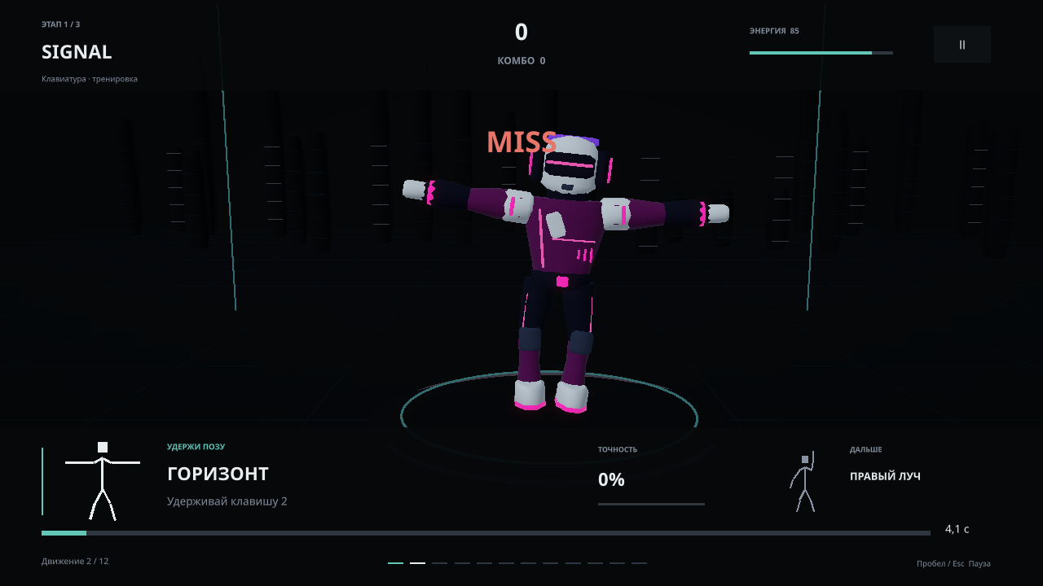
Рисунок 1. Игровая сцена: образец позы, таймер, энергия, комбо и подсказки управления.

Сценарий демонстрации
Запустить Neonmoves.exe, войти в меню и выбрать «Играть». Выбрать персонажа и клавиатуру. В раунде удерживать одну нужную клавишу 1–6. Успех увеличивает очки и комбо. Если пропускать движения, энергия уменьшается на 15; после семи последовательных промахов появляется экран поражения. Завершённая попытка доступна в статистике.

Противник и испытание
Основное испытание — заданная последовательность поз и ограниченное время. Игрок выбирает Nova или Pulse; выбранный персонаж показывает движение. Интеллектуальная часть находится в распознавании позы игрока и русских голосовых команд.

Реализация базового игрового цикла
Требование MVP | Реализация
Запуск и меню | Neonmoves.exe, Start и Main Menu
Персонаж и сцена | Nova/Pulse, суставные анимации, неоновая арена
Управление | Кнопки, клавиши 1–6, камера, голос при включении
Испытание | Целевая поза, время, последовательность движений
Игровые показатели | Очки, энергия 0–100, комбо, точность
Победа и поражение | 7 попаданий за этап; три этапа для победы; энергия 0 — поражение
Тестовый AI-компонент | Локальный Python-мост, MediaPipe и Vosk
Результат | Локальный JSON и таблица по режиму управления

Ключевые модули
NeonGame управляет экранами и событиями. DanceSession содержит правила и не зависит от камеры. NeonWorld создаёт авторские модели и сцену, SynthMusic формирует оригинальный трек. AIBridge запускает службу и передаёт её результат игровой логике. Разделение позволяет тестировать прохождение и очки без реального устройства.

Подтверждение работоспособности
Windows-сборка создана Unity. Проверены открытие стартового экрана, меню, выбор Pulse, старт тренировки, пауза пробелом, возврат Esc, справка из меню и таблица сохранённого поражения. Автоматические тесты отдельно проверяют успешное прохождение всех трёх этапов. Это разные виды проверки; полный человеческий турнир с камерой ещё должен быть проведён.

Изменения относительно учебной методички
Механизм покупки и интерфейс магазина исключены по решению владельца; коммерциализация описывается отдельно. Коммиты и GitHub выполняет владелец. Отдельные исторические сборки MVP 1 и MVP 2 не архивировались: отчёты сопоставляют готовую реализацию с критериями этапов.

